**高分子材料专业《有机化学》课程教学碎片化和系统化的研究**

方智利，钟 昀，吴晓欣，徐文媛，彭加喜

华东交通大学材料科学与工程学院，江西，南昌，330013

**摘要:** 针对高分子材料与工程专业《有机化学》授课课时调整减少，将该课程实行碎片化教学，而碎片化教学需要相应的碎片化课程资料作支撑，将重点论述《有机化学》课程知识点碎片化和课程系统化建设，《有机化学》课程知识碎片化包括知课程内容、知识点碎片化、学习资源及各学习资源的标签编辑等。系统化则涉及到知识点归类、知识联系网路整理，其中知识联系网络整理对于有机化学知识系统化建立尤为重要。

**关键词:** 有机化学；碎片化；系统化；高分子材料与工程专业

**[基金项目]** 2022年江西省高等学校教学改革研究省级课题“基于Moodle的专业课程及其课程思政教学内容碎片化和系统化的研究——以《有机化学》为例”（JXJG-21-5-36）

**[作者简介]** 方智利（1972-），女，江西铅山人，博士，华东交通大学材料科学与工程学院副教授(通信作者)，主要从事色谱材料研究；钟昀（1973-），男，江西南昌人，华东交通大学材料科学与工程学院讲师，主要从事有机金属配合物研究；吴晓欣（1981-），华东交通大学材料科学与工程学院讲师，主要从事燃料电池研究。

**[中图分类号]** G642.41 **[文献标识码]** A **［文章编号］**  **［收稿日期］**

在工程认证背景下，由于理论课和实践课课程学分的调整，使得大部分理论课程教学学时数大大降低，《有机化学》这门课也不例外，例如我校高分子材料与工程专业的《有机化学》由最初的96学时压缩到现在的48学时，环境工程专业的《有机化学》由最初56学时压缩至32学时，给排水工程的《有机化学》由48学时压缩至32学时。虽然课堂教学学时大大减少了，但对于各专业所需的有机化学背景及有机知识的储备仍没有变，仍然需要掌握的知识量还是和以前一样多，甚至随着科技进步，相关的前沿知识需要的更多，此外课程思政元素在课堂的引入或多或少进一步削减了该课程理论知识的授课时间，并且拘泥于授课时间的减少，对于有机化学课程思政内容的加强和加深也带来很大的限制。另一方面，现代网络的高速发展，各种学习平台的推出，使得知识的碎片化学习更容易获得实现。现在流行的平台如MOOC、超星、智慧树等平台为课程的理论学习提供了强有力的支撑[1]。此外，鉴于有机化学的归纳性学科的特点，需要从大量的知识点中寻找其中的规律并将此规律拓展到未知的有机化合物的性质的这种特性，将有机化学知识进行碎片化也成为可能[2-4]。但利用碎片化知识学习带来的不利之处就是降低学生的综合问题的解决能力，宏观把控能力的提升也受到限制，因此，在碎片化后还需要对知识体系进行系统化构建[5]。

1. 教学内容整理

在进行有机化学教学碎片化之前，先要把整个课程的内容脉络厘清，就像登高望远一样，能够从整体从发，构建教学内容的框架，以便于学生能够从纷繁复杂内容中理清学习思路及学习重点，从而能激发学生全面学习有机化学知识的兴趣。有机化学知识脉络主线见图1。

图片1-2

图１ 有机化学课程结构

1. 有机化学知识点碎片化

知识点碎片化的目的是在专业课程课时短缺情况下，使学生能够尽可能多的利用零散而短的时间进行有机化学知识的累积，因此在设计学习内容时要做到少而精，但又要保证学习内容相对独立性和完整性，以方便学生的碎片化学习。我们以有机化学中“有机化合物化学性质及应用”的知识碎片化为例，来介绍这一知识点的碎片化过程。根据有机化学内容的逻辑关系，在进行知识点碎片化时要考虑这种层次关系，做到层层细化，参见图2和图3。烃类化合物是一级关系，而烷烃、环烷烃、烯烃、炔烃、芳烃、卤代烃则是二级知识点，比如烯烃的命名、结构、物理性质、化学性质等这是三级知识点。而相对于烯烃的化学性质，烯烃的催化氢化反应、烯烃的加成反应、烯烃的氧化反应、烯烃的聚合反应、烯烃的ɑ-氢原子的反应以及共轭二烯烃的1，4-加成反应和共轭二烯烃的周环反应等则为四级知识点，针对于烯烃的加成反应，与卤素的亲电加成、与卤化氢的亲电加成反应、与硼烷的亲电加成以及在过氧化物存在下与溴化氢的自由基加成反应等则为五级知识点。这样，将每个一级知识点进行层层细化，组成整个有机化学知识点的碎片化过程。

图片3-1

图2 有机化学中的部分知识点碎片化

2.3为碎片化知识点配备适合的资源形式

为了帮助学生进行碎片化的知识学习，需要建立多种学习资源，比如文本、ppt、视频、图片、工程案例、仿真实验、flash动画、微课资源、习题库、参考书目、作业等等。可以按照碎片化知识点的要求不同，配备相应的学习资源和测试资源。同时依据每个知识的差异，配备的学习资源也有所不同。比如炔烃的化学性质中关于炔烃的活泼氢反应，除了可以配备ppt、微课、应用测试、练习等资源外，同时由于炔烃的炔氢与硝酸银的氨溶液和氯化亚铜的氨溶液反应时，反应现象都非常明显，但这两反应的沉淀颜色又有差异，则在此知识点可以另外加上实验视频资源，这样不仅可以对学生学习该知识点产生视觉冲击，提高学习兴趣外，对此知识点的印象将会大大增加，因此就不容易遗忘。而酚的化学性质中关于酚芳环上的亲电取代反应则可以配备ppt、微课、工程案例、仿真实验等，比如工业上制备酚醛树脂采用的原料之一为苯酚，其合成原理就是利用苯酚的苯环上的亲电取代反应来获得，工程案例的学习，将会让同学们切实感受到很多前沿、应用领域、广大市场和行业需求等关键技术都涉及高分子材料的研发和设计。让高分子材料与工程同学们能热爱专业，具备专业自信、学科自信，从而为后续专业课程的学习打下良好的情感基础。

2.4 标签编辑

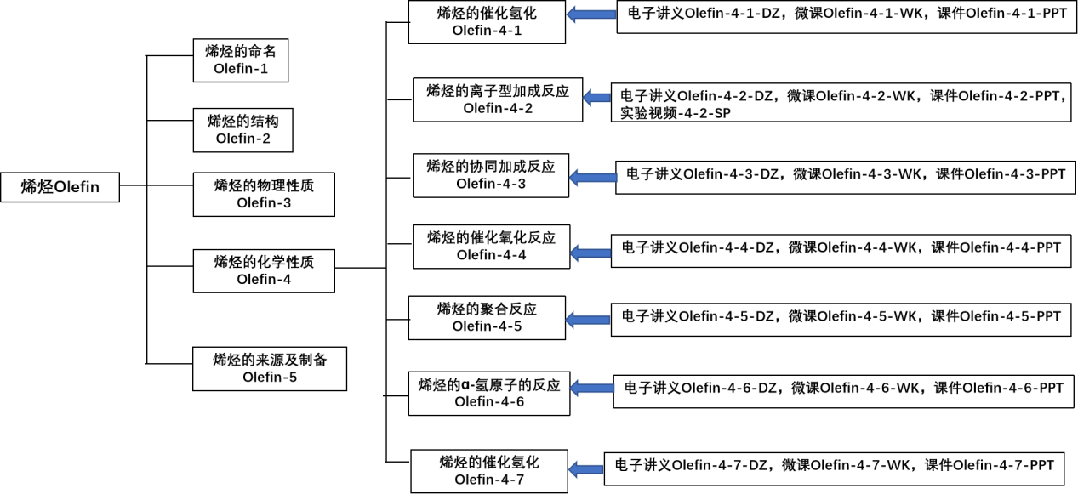

图３ 烯烃部分内容标签

根据知识点之间的逻辑关系，对碎片化知识点和相应的学习资源形式进行标注，将各知识点的碎片化知识进行汇总和组织，形成二级知识。对碎片化知识点进行标注其实是对知识的一种初步分类，有利于形成一种初步的知识框架。在需要的时候，点击相应的标签就可以将所有的分类信息进行汇总，能够使学生的学习变得更加方便快捷。

现以 “烯烃”部分的知识点为例进行介绍如何对碎片化知识进行打标签。

图中Olefin为烯烃的英文名，烯烃的内容主要分为五大块，包括烯烃的命名、结构、物理性质、化学性质以及其来源和制备，因此分别用Olefin-1、Olefin-2、Olefin-3、Olefin-4、Olefin-5来表示。而对于Olefin-4这一部分又有七个知识点，有分别标记为Olefin-4-1、Olefin-4-2、Olefin-4-3、Olefin-4-4、Olefin-4-5、Olefin-4-6、Olefin-4-7。而对于七个知识中的每一个知识依据其内容及要求的不同配备不同的学习资源，可以是电子讲义（记为DZ)、微课（记为WK）、课件（记为PPT）或者是实验视频（记为SP），比如电子讲义Olefin-4-2-DZ，微课Olefin-4-2-WK，课件Olefin-4-2-PPT，实验视频-4-2-SP代表的就是烯烃的离子型加成反应这个碎片化知识点配备的电子讲义、微课、课件以及实验视频等学习资源。

3 有机化学知识的系统化

个性化是碎片化学习的重要特点，而碎片化知识带来的是一个个知识点，比较零散，无法形成综合问题的解决能力，对宏观把控也不利。因此对于碎片化知识进行系统化的构建就显得十分重要，使零散知识整体化、条理化，能够从全面整体的视角去分析相应的问题，从而提升解决综合问题能力，实现提升更深一步的创新能力。

3.1 知识点归类

有机化学主要包括有机物结构、命名、物理性质、化学性质、反应机理等。我们可以以此来对所学的各类有机化合物的碎片化知识点进行分类归纳。例如有机化合物的命名，通过碎片化的知识点，可以归纳出命名的基本步骤和规律：即一是要确定母体，而能作为母体的官能团又有辈分高低之分，辈分高的优先被选为母体，比如，—CHO和—OH相比，—CHO辈分更高，所以优先作为母体。二是给母体碳链进行编号，遵循优先给母体官能团最低位次，其次考虑取代基的位次最小。最后进行书写，按照取代基位号+取代基名称+母体官能团位次+母体名称。

同样，有机化学反应数量可谓是成千上百，但实际就反应机理来说，却可以归结于这几类，包括自由基反应、亲核反应、亲电反应以及周环反应。而自由基反应又包括自由基取代反应和自由基加成反应，像烷烃上的氢在光照或高温条件下发生的是自由基取代反应，烯烃的α-H被Br2取代发生的也是自由基取代反应。同样，亲核反应也可以分为亲核取代反应、亲核加成反应，亲核消除反应，亲电反应可以分为亲电取代反应、亲电加成反应，亲电消除反应。虽然有机化学的单一反应表面上看起来完全不同，但是通过其反应机理可以将不同反应将它们关联成一个整体。从而实现有机化学知识体系的系统化。

3.2 知识联系网络整理

碎片化知识中是存在关联性的，有机化学存在一条主线之一，即结构决定性质。所以我们学习有机化学时可以利用这一主线将有机化合物进行分类，具有相同官能团的有机化合物具有类似的性质，利用结构来分析化合物的性质。同样，不同的结构的，例如，乙烯和甲醛尽管都有双键，面对同样的试剂，比如HSO3-，前者不能双键加成反应，而后者却可以顺利进行，这就是结构不同造成了不同化学性质，乙烯中是C=C双键，而甲醛中则是C=O双键，两种不同的双键导致了电子云的分布不同，乙烯中π电子云均匀裸露在乙烯分子平面两侧，属于富电子的区域，对带同样电荷的HSO3-显示出相互排斥，因而不能进行反应。甲醛中C=O双键虽然π电子云裸露在乙甲醛分子平面两侧，但其电子云的分布是不均匀的，靠近O部分电子云密度高，C部分带部分的正电荷，因而对相反电荷HSO3-具有吸引力，因此能够发生双键加成反应。这样，通过结构决定性质这一主线，可以让学生门在有机物学习时思路就变得清清楚楚。

不同类型有机化合物间也是存在关联性的，例如，不同类型有机化合物之间是相互联系的，在一定条件下，包括合适的温度、催化剂、时间等，它们可以相互转化，形成一个大的合成网络体系。以含卤素、羟基、氨（胺）、羰基、羧基等有机物的转换为例，构建它们之间的知识网络，醇可以通过氧化的方式变为醛酮，醛酮通过进一步氧化变为羧酸类化合物，醇也可以采用卤化试剂卤化磷将羟基取代，转变为卤代烃，而卤代烃则可以通过CN-的亲核取代转化为腈，腈也可以水解获得羧酸化合物，除此之外，卤代烃还可以转化为胺等等，如图4所示。

图5

图4 有机物中部分不同官能团的转换

实际上，这个官能团转换网络图还可以进一步扩大，不同类型的有机物之间都是有相互关联性的，从而形成相应的系统工程。掌握了这个系统工程知识后，又进一步促进有机化学知识的应用网络构建，例如新型有机化合物的合成，在实际应用中要解决这个问题往往不是某个知识点就能完成的，而是需要大量基础知识作为支柱，归纳整合，将独立的知识点形成知识网络，才有可能解决。现以 “有机物（a）合成设计”为例（有机物的结构如图5所示）来说明这一问题。



图5 有机物（a）的结构

要设计这个化合物的合成，首先需具备命名知识、分析有机物的分子结构能力，认识相应的碳架、官能团，以及官能团所处位置的立体化学要求等知识，其次对苯的亲电取代反应、羧酸衍生物的形成，芳烃亲电取代定位规律、芳环侧链的氧化等碎片化内容的掌握都必不可少。能够熟悉相应化合物的合成反应机理、反应条件，同时对该反应的产率、副产物的多少等方面也要进行对比，如何选择合适的化学键进行切断，判断切断后的中间体是否廉价易得，直至变换成所有价廉易得的合成子等价试剂为止，从而初步确定合成路线。设计合成有机物（a）思路分析如下：首先切断化学键，可以切断a或切断b，如图6所示。

图片6

图6 有机物（a）的逆向切断图

a，b这两种化学键的切断中，a切断更加可行，因为在b路线中所获得的中间体硝基苯要进一步发生Friedel-Crafts 反应很难，产率很低，反应条件更加苛刻。a路线中甲苯甲醚中的苯环由于连的两个基团均为活化基团，从而发生酰基化反应就要更加容易，产率也更高。切断后的中间体可以进一步逆向切断获得更加价廉易得的原料，图8所示。



图7 a线路切断进一步切断获得的原料

从上述合成设计的例子中可以看出，各类有机化合物的化学性质相关知识点的碎片化和重构不是固定不变的，而是动态的。随着有机化学学科的不断发展，有机化合物的种类不断更新，合成路线也不断涌现。有必要不断补充和更新知识框架，以促进学生的可持续学习。此外，对于有机化学课程的讲授者和不同专业学生来说，知识点的重构也需要有所不同，讲授者需要多角度全方位综合考虑，像高分子材料与工程专业学生，其重要任务之一是设计新型高分子聚合物，那就意味着需要设计合成新的具有两个或两个以上反应活性的官能团单体分子，针对这一要求，重构知识点的侧重点与其它专业如药学类专业就有所不同。

4 应用效果

图8 2021-2022学年度第１学期和2022-2023第1学期有机化学考试卷面成绩统计

这一研究对于讲授有机化学课程的教师来说形成有了机化学课改新理念。经过一年的课题研究，课题组教师已逐步形成了全新的《有机化学》教学观念。在课堂教学实践过程中，能在课堂教学中把碎片化知识用于课堂难点的教学中，使学生能有序有规律地学习有机化学基础知识如化合物命名、有机物的性质，提升了学生综合运用有机化学相关知识综合应用的能力，从而提高了学生的整体成绩。实验班显示优势。课题研究的实验班和对照班中，明显感到实验班学生在有机化合物的命名、有机物的化学性质掌握能力方面优于对照组。同样的教材，实验班上的快，学生接受快，运用有机化学性质来解决实际问题能力强，期末考试成绩明显优于普通班学生。这可以从2021-2022学年度第１学期和2022-2023第1学期高分子材料专业有机化学卷面考试成绩统计情况看出，见图8。从图8中可以看出，2022-2023第1学期高分子材料专业优良率明显高于2021-2022学年度第１学期。及格率提高了接近十个百分点。这种碎片化学习使学生充分应用了碎片化时间，这样能激发学生的学习兴趣，发挥学生的学习主体性，鼓励学生互相合作、交流，提高了学生的学习效率，同时同学之间的情谊也得到加深。另外，在对学生的问卷调查中90%以上学生对有机化学很感兴趣或有较大兴趣，7%左右学生有一点兴趣（见图9），与非实验班的相比，学生对有机化学很感兴趣或有较大兴趣整整提高了十个百分点以上。由此，在今后教学，还要加强课堂组织教学，提高学生课堂学习效率，帮助学生更好学习。

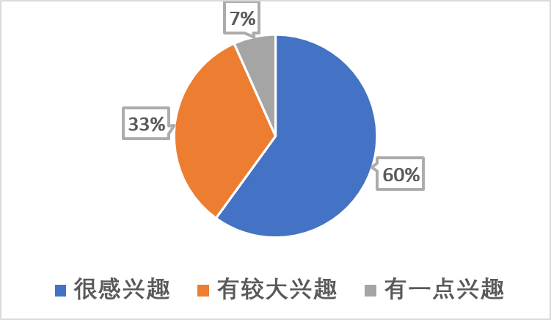

图9 2022-2023第1学期有机化学调查问卷学习有机化学兴趣统计结果

5 总结

碎片化研究将弥补《有机化学》等类似的专业课程课时短缺，以及消除由专业课程课时短缺此产生的不利影响。利用碎片化知识进行碎片化学习，能够满足学生对《有机化学》课程个性化学习的需求。极大的增强学生学习的学习理论课程的学习兴趣。该研究也为学生提供随时、随地学习的机会，增加学生的有效学习时间，特别是可以提升后进生学习信心和学习质量。而对于碎片化知识进行系统化重构，更有利于学生完整掌握《有机化学》知识，能从全局观解决实际工作中遇到的，能够从全面整体的视角去分析相应的问题，从而提升解决综合问题能力，实现提升更深一步的创新能力。此外，这种碎片化教学也有利于成人教育、远程教育及在线教育，对提高教学质量有重要意义。

参考文献

1. 李艾.“互联网 + ”背景下有机化学课程教学模式的探讨与研究.山东化工. 2017,46(23): 129-130.
2. 姜佳丽,麦焱桐.知识碎片化及项目导向下的系统化重建.化学教育.2019,40(20):80-85.
3. 李保强，胡绮轩.碎片化学习的实然特征与应然走向.教育科学研究. 2023,(05),20-26.
4. 大数据背景下高等农业院校碎片化学习资源建设的研究. 科教导刊. 2022,(21):10-12.
5. 程序设计课程思政系统化教学模式探索.计算机教育.2022,(10):106-109.

**Research on the Fragmentation and Systematization of Teaching Organic Chemistry in Polymer Materials Majors**

Zhi-Li Fang, Yun Zhong, Xiaoxin Wu, Wenyuan Xu, Jiaxi Peng

( School of Materials Science and Engineer, East China Jiaotong University, Nanchang 330013, China)

Abstract: In response to the adjustment and reduction of teaching hours for "Organic Chemistry" in the major of polymer materials and engineering, fragmented teaching has been implemented in this course, which requires corresponding fragmented course materials as support. This paper focuses on the fragmentation of knowledge points and the systematic construction of the "Organic Chemistry" course. The fragmentation of knowledge points in the "Organic Chemistry" course includes the fragmentation of course content and knowledge points Editing of learning resources and labels for each learning resource. Systematization involves the classification of knowledge points and the organization of knowledge connection networks, among which the organization of knowledge connection networks is particularly important for the systematic establishment of organic chemistry knowledge.

Keywords: organic chemistry; Fragmentation; Systematization; Polymer Materials and Engineering